DELAVNICA IZDELOVANJA CVETJA
Mrzli dnevi so za nami, pomlad in pisano cvetje pa sta že objela naše okolje. Cvetje, ki ga utrgamo s travnika ali vrta ima kratko dobo cvetenja in hitro uveni. Da bo naš dom v cvetju vse leto, si lahko z malo domišljije in ustreznega materiala naredimo cvetje, ki bo vse leto krasilo naš dom!
Na delavnici izdelovanja cvetja nas bosta ga. Olga Grgorovič in ga. Adriana Cerkvenik, članici Društva upokojencev Divača seznanili z načini izdelovanja takega cvetja. S seboj imejte škarje, iglo, sukanec in zaščitno masko. Za ves ostali material bomo poskrbeli mi! Delavnica bo potekala v ponedeljek, 10. maja 2021 s pričetkom ob 17. uri v prostorih Dvorane Rudnika Vreme. Zaradi omejitev s korona virusom bomo delavnico izpeljali samo z desetimi osebami, ki se bodo najprej prijavile na telefon Mirjam, 031 817 676. Za ostale zainteresirane bomo delavnico ponovili naslednji ponedeljek!

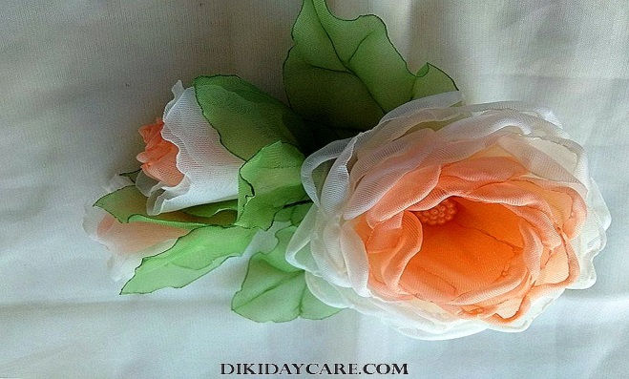

Organizator delavnice je društvo TKŠD Urbanščica s sodelovanjem z Društvom upokojencev Divača

